

**UNIVERSIDAD PRIVADA DE TACNA**

**FACULTAD DE INGENIERIA**

**Escuela Profesional de Ingeniería de Sistemas**

**Proyecto *Sistema Web para la publicación de eventos y emisión de la Radio Conexion Latam***

Curso: *Programación Web II*

Docente: *Ing. Enrique Félix Lanchipa Valencia*

Integrantes:

* ***Chambilla Martinez, Renato Eduardo (2020066918)***
* ***Lupaca Mamani, Ronal Daniel (2020067146)***
* ***Valle Bustamante, Gustavo Alonso (2020066916)***
* ***Viveros Blanco, Farley Eduardo (2020066896)***

**Tacna – Perú**

***2024***

|  |  |  |  |  |  |
| --- | --- | --- | --- | --- | --- |
| CONTROL DE VERSIONES | | | | | |
| Versión | Hecha por | Revisada por | Aprobada por | Fecha | Motivo |
| 1.0 | Chambilla Mardinez, Lupaca Mamani, Valle Bustamante y Viveros Blanco | Ing. Enrique Félix Lanchipa Valencia |  | 26/05/2024 | Versión 1.0 |

Sistema *Web para la publicación de eventos y emisión de la Radio Conexion Latam*

Documento de Especificación de Requerimientos de Software

Versión *1.0*

|  |  |  |  |  |  |
| --- | --- | --- | --- | --- | --- |
| CONTROL DE VERSIONES | | | | | |
| Versión | Hecha por | Revisada por | Aprobada por | Fecha | Motivo |
| 1.0 | Chambilla Mardinez, Lupaca Mamani, Valle Bustamante y Viveros Blanco | Ing. Enrique Félix Lanchipa Valencia |  | 26/05/2024 | Versión 1.0 |

**ÍNDICE GENERAL**

INTRODUCCIÓN 5

1. Generalidades de la Empresa 5

a. Nombre de la Empresa 5

b. Visión 5

c. Misión 5

d. Organigrama 5

2. Visionamiento de la Empresa 5

a. Descripción del Problema 5

b. Objetivos de Negocio 5

c. Objetivos de Diseño 5

d. Alcance del Proyecto 6

e. Viabilidad del Sistema 6

f. Información Obtenida del Levantamiento 6

3. Análisis de Procesos 7

a. Diagrama del Proceso Actual – Diagrama de actividades 7

b. Diagrama del Proceso Propuesto – Diagrama de actividades Inicial 7

4. Especificación de Requerimientos de Software 8

a. Cuadro de Requerimientos funcionales Inicial 8

b. Cuadro de Requerimientos No funcionales 8

c. Cuadro de Requerimientos funcionales Final 9

d. Reglas de Negocio 10

5. Fase de Desarrollo 12

a. Perfiles de Usuario 12

b. Modelo Conceptual 13

c. Diagrama de Paquetes 14

d. Diagrama de Casos de Uso 14

e. Escenarios de Caso de Uso (narrativa) 16

6. Modelo Lógico 26

a. Análisis de Objetos 26

b. Diagrama de Actividades con objetos 28

c. Diagrama de Secuencia 28

d. Diagrama de Clases 32

CONCLUSIONES 32

RECOMENDACIONES 33

BIBLIOGRAFÍA 33

# INTRODUCCIÓN

# Generalidades de la Empresa

## Nombre de la Empresa

* El nombre de la empresa es Radio Conexión Latam.

## Visión

* Ser la principal fuente de conexión y difusión de la cultura japonesa en el mundo hispanohablante, creando un puente cultural que inspire, eduque y enriquezca a nuestra audiencia a través de programas innovadores y de alta calidad.

## Misión

* Promover y celebrar la riqueza de la cultura japonesa mediante la transmisión de contenidos educativos, informativos y entretenidos. Nuestro objetivo es ofrecer a nuestra audiencia una experiencia auténtica y diversa que abarque desde la tradición hasta la modernidad de Japón, fortaleciendo el entendimiento intercultural y creando una comunidad apasionada y bien informada.

## Organigrama

# Visionamiento de la Empresa

## Descripción del Problema

Radio Conexión Latam, una emisora dedicada a la difusión de la cultura y otros temas afines, enfrenta un desafío significativo: la falta de un sistema web eficaz para la publicación de eventos y la emisión de su programación. El problema que enfrenta la empresa emisora se les complica la organización y promoción de sus actividades, dificultando que la audiencia encuentre información sobre eventos y programas de manera accesible y oportuna. Como resultado, la participación en los eventos es baja, la programación no alcanza su máximo potencial de audiencia, y la experiencia del usuario es desarticulada y poco atractiva. Esto impacta negativamente en la capacidad de la radio para cumplir su misión de conectar y enriquecer a su audiencia.

## Objetivos de Negocio

* Mejorar la accesibilidad de información para el público de la empresa emisora.
* Integrar un sistema web para la publicación de noticias y eventos de la empresa emisora.
* Implementar un sistema web que ayude a los jefes de la empresa en la administración de sus publicaciones.

## Objetivos de Diseño

* Crear una interfaz de usuario intuitiva y amigable para garantizar una experiencia positiva para los pacientes.
* Diseñar un sistema web que permita al usuario mantenerse informado de las noticias y eventos de la empresa emisora, además de permitir a la empresa manejar toda la información que se publique en la misma.

## Alcance del Proyecto

* Implementación de un reproductor de radio en vivo accesible desde la web y compatible con múltiples dispositivos.
* Implementación de un CMS que permita al equipo de Radio Conexión Latam gestionar y actualizar fácilmente la programación, los eventos y otros contenidos del sitio web.
* Integración de una plataforma de venta de entradas para eventos organizados o promovidos por la radio.
* Garantizar la seguridad del sistema web para que otros usuarios que no sean trabajadores de la empresa no puedan alterar la información.

## Viabilidad del Sistema

El proyecto de Sistema Web para la publicación de eventos y emisión de la Radio Conexion Latam es viable porque demuestra su capacidad para mejorar la organización y promoción de eventos, aumentar la audiencia y participación, y optimizar la experiencia del usuario. Además, el sistema puede ayudar a pequeñas empresas de radio a poder administrar la información que quiere brindar a su público.

## Información Obtenida del Levantamiento

|  |  |  |  |  |
| --- | --- | --- | --- | --- |
| Objetivo | Técnica | Sujeto | Tiempo | Información |
| Obtener información sobre las necesidades | Entrevista | Jefe | 2 hr 30 min | -Recopilación de las necesidades de la empresa emisora.  -Diseño del sistema web amigable tanto para la vista para el público como para la administración de la información. |

# Análisis de Procesos

## Diagrama del Proceso Actual – Diagrama de actividades

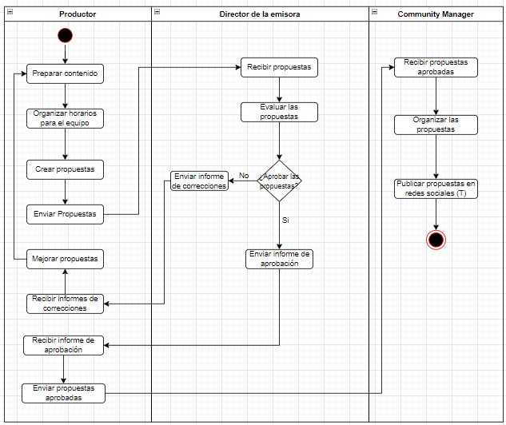

## Diagrama del Proceso Propuesto – Diagrama de actividades Inicial

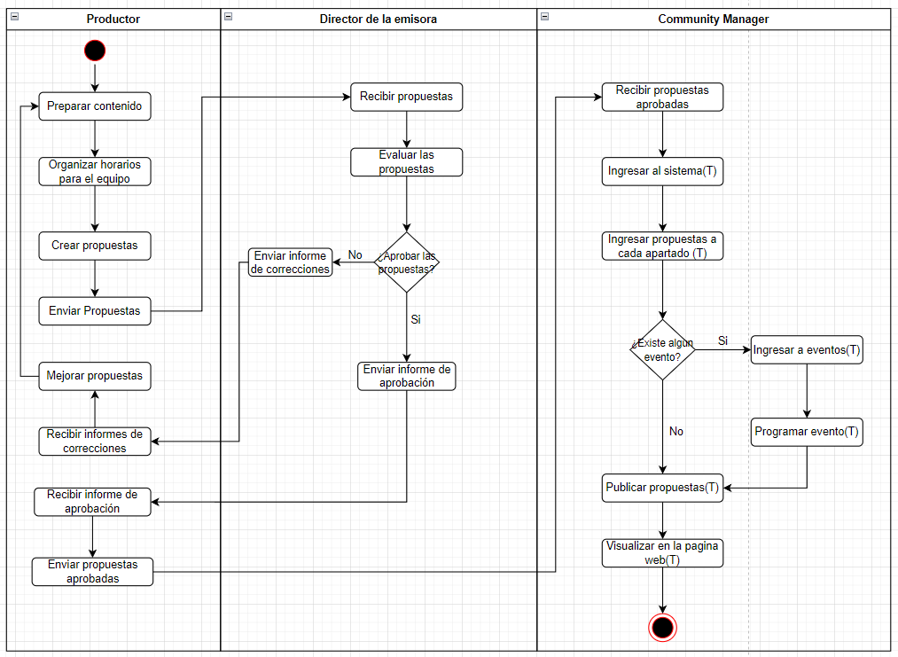

# Especificación de Requerimientos de Software

## Cuadro de Requerimientos funcionales Inicial

|  |  |  |  |
| --- | --- | --- | --- |
| N° | Requerimiento | Descripción | Prioridad |
| RF-01 | Inicio de Sesión | Permitir que administradores y personal autorizado inicie sesión para acceder a sus funciones específicas. | Alta |
| RF-02 | Crear Usuario | Habilitar el registro y gestión de cuentas solo para administradores y equipo de trabajo. | Alta |
| RF-03 | Reproducir radio en Vivo | Integrar funcionalidad para reproducir el contenido de la emisora. | Alta |
| RF-04 | Realizar encuestas | La audiencia podrá participar en encuestas realizadas dentro de la misma página. | Alta |
| RF-05 | Administrar contenido | Proveer un panel para gestionar contenido multimedia que se mostrará a la audiencia en forma de anuncios/eventos. | Alta |
| RF-06 | Administrar usuarios | Proveer un panel para la desactivación de cuentas en el sistema, solo disponible para el usuario de rol de mayor categoría. | Alta |
| RF-07 | Programar eventos | Permitir a los usuarios programar eventos futuros con opciones de configuración de fecha y hora. | Alta |
| RF-08 | Gestionar publicidad | Habilitar la incorporación y gestión de espacios publicitarios en el sitio web. | Media |
| RF-09 | Generar reportes | Generar reportes sobre la participación y las preferencias de la audiencia en base a estadísticas de interacción con el contenido. | Media |
| RF-10 | Permitir medio de pago | Los usuarios podrán pagar por sus asientos en caso de existir un evento presencial haciendo uso de una pasarela de pagos. | Alta |

## Cuadro de Requerimientos No funcionales

|  |  |  |  |
| --- | --- | --- | --- |
| N° | Requerimiento | Descripción | Prioridad |
| RNF-01 | Seguridad | El sistema debe cumplir con los estándares de seguridad de la información. | Alta |
| RNF-02 | Disponibilidad | El sistema debe estar disponible las 24 horas del día, los 7 días de la semana, con un tiempo de inactividad mínimo para mantenimiento programado. | Alta |
| RNF-03 | Usabilidad | La interfaz del usuario y su interacción con el sistema web deben ser fáciles de usar, además brindar un diseño que se adapte para cualquier navegador web. | Alta |
| RNF-04 | Rendimiento | El sistema web debe ser capaz de manejar un alto volumen de publicación de información de los eventos y noticias de la radio emisora. | Alta |

## Cuadro de Requerimientos funcionales Final

|  |  |  |  |  |
| --- | --- | --- | --- | --- |
| N° | Requerimiento | Descripción | Prioridad | Reglas de Negocio |
| RF-01 | Inicio de Sesión | Permitir que administradores y personal autorizado inicie sesión para acceder a sus funciones específicas. | Alta | Los administradores pueden acceder a todas las funciones del sistema. |
| RF-02 | Crear Usuario | Habilitar el registro y gestión de cuentas solo para administradores y equipo de trabajo. | Alta | Solo los administradores pueden crear y gestionar cuentas de usuario. |
| RF-03 | Reproducir radio en Vivo | Integrar funcionalidad para reproducir el contenido de la emisora. | Alta | El contenido debe ser accesible para todos los usuarios autenticados. |
| RF-04 | Realizar encuestas | La audiencia podrá participar en encuestas realizadas dentro de la misma página. | Alta | Las encuestas pueden ser creadas y gestionadas por administradores y personal autorizado. |
| RF-05 | Administrar contenido | Proveer un panel para gestionar contenido multimedia que se mostrará a la audiencia en forma de anuncios/eventos. | Alta | Solo los administradores y personal autorizado pueden agregar, editar o eliminar contenido multimedia. |
| RF-06 | Administrar usuarios | Proveer un panel para la desactivación de cuentas en el sistema, solo disponible para el usuario de rol de mayor categoría. | Alta | Los administradores pueden desactivar cuentas de usuarios según las políticas de la organización. |
| RF-07 | Programar eventos | Permitir a los usuarios programar eventos futuros con opciones de configuración de fecha y hora. | Alta | Los eventos deben ser revisados y aprobados por un administrador antes de ser publicados. |
| RF-08 | Gestionar publicidad | Habilitar la incorporación y gestión de espacios publicitarios en el sitio web. | Media | Los administradores pueden gestionar contratos y contenido publicitario, asegurando que cumplan con las regulaciones. |
| RF-09 | Generar reportes | Generar reportes sobre la participación y las preferencias de la audiencia en base a estadísticas de interacción con el contenido. | Media | Los reportes deben ser accesibles solo por administradores y personal autorizado para análisis y decisiones estratégicas. |
| RF-10 | Permitir medio de pago | Los usuarios podrán pagar por sus asientos en caso de existir un evento presencial haciendo uso de una pasarela de pagos. | Alta | Las transacciones deben cumplir con las normas de seguridad y privacidad de datos. |

## Reglas de Negocio

|  |  |  |  |  |  |
| --- | --- | --- | --- | --- | --- |
| ID | Nombre de la Regla de Negocios | Descripción | Autoridad | Use Case | Proceso Propuesto |
| 1 | Gestión de Accesos y Usuarios | El usuario administrador tiene la responsabilidad de gestionar los accesos y cuentas de usuarios del sistema. | Administrador | Gestionar Usuario, Crear Usuario | 1. El administrador accede al sistema.  2. Selecciona la opción de gestionar accesos.  3. Define y actualiza los permisos de acceso.  4. Crea y gestiona cuentas de usuario. |
| 2 | Reproducción de Radio en Vivo | Los usuarios pueden acceder a la funcionalidad de reproducción de la emisora en vivo. | Administrador | Reproducir Radio en Vivo | 1. El usuario accede a la opción de radio en vivo.  2. Selecciona la estación de radio.  3. Se reproduce el contenido de la emisora. |
| 3 | Creación y Gestión de Encuestas y Eventos | Administradores y personal autorizado pueden crear y gestionar encuestas y programar eventos futuros. | Administrador, Personal Autorizado | Realizar Encuestas, Programar Eventos | 1. El usuario autorizado accede al sistema.  2. Selecciona la opción de crear encuesta o programar eventos.  3. Diseña la encuesta o configura los detalles del evento y guarda los cambios. |
| 4 | Administración de Contenido y Publicidad | Administradores y personal autorizado pueden agregar, editar o eliminar contenido multimedia y gestionar publicidad. | Administrador, Personal Autorizado | Administrar Contenido, Gestionar Publicidad | 1. El usuario autorizado accede al sistema.  2. Selecciona la opción de administrar contenido o gestionar publicidad.  3. Modifica el contenido multimedia o administra los espacios publicitarios según sea necesario. |
| 5 | Generación de Reportes | Administradores y personal autorizado pueden generar reportes de participación y preferencias de la audiencia. | Administrador, Personal Autorizado | Generar Reportes | 1. El usuario autorizado accede al sistema.  2. Selecciona la opción de generar reportes.  3. Define los parámetros del reporte y genera el informe. |
| 6 | Permitir Medio de Pago | Los usuarios pueden pagar por sus asientos para eventos presenciales a través de una pasarela de pagos. | Administrador | Permitir Medio de Pago | 1. El usuario accede al sistema.  2. Selecciona la opción de realizar pago.  3. Ingresa los datos de pago y completa la transacción. |

# Fase de Desarrollo

## Perfiles de Usuario

**Administrador:** El usuario administrador desempeña un papel crucial en la gestión del sistema de la radio "Conexión Latam". Sus responsabilidades incluyen supervisar la implementación de nuevas funcionalidades, garantizar la integridad y seguridad de los datos, gestionar cuentas de usuario y contenido, así como supervisar la programación de eventos y la publicidad. El administrador también es responsable de generar reportes sobre la participación y preferencias de la audiencia, y de gestionar los medios de pago para eventos.

Responsabilidades del Administrador:

Gestión de Usuarios: Crear, modificar y desactivar cuentas de usuario.

Administración de Contenido: Agregar, editar o eliminar contenido multimedia y anuncios publicitarios.

Programación de Eventos: Configurar y supervisar la programación de eventos futuros.

Realización de Encuestas: Crear y gestionar encuestas para interactuar con la audiencia.

Generación de Reportes: Generar y analizar reportes sobre la interacción y preferencias de la audiencia.

Gestión de Medios de Pago: Configurar y supervisar la pasarela de pagos para eventos presenciales.

**Personal Autorizado:** El personal autorizado tiene la responsabilidad de asistir al administrador en la gestión del contenido y la programación de eventos. Pueden crear y gestionar encuestas y contenido multimedia, así como ayudar en la programación de eventos y la generación de reportes.

Responsabilidades del Personal Autorizado:

Apoyo en la Administración de Contenido: Asistir en la gestión de contenido multimedia.

Programación de Eventos: Ayudar en la configuración de eventos futuros.

Realización de Encuestas: Colaborar en la creación y gestión de encuestas.

Generación de Reportes: Ayudar en la generación y análisis de reportes sobre la audiencia.

**Usuario General:**

Los usuarios generales pueden acceder al contenido de la radio en vivo, participar en encuestas y pagar por sus asientos en eventos presenciales.

Responsabilidades del Usuario General:

Acceso a la Radio en Vivo: Escuchar la transmisión en vivo de la emisora.

Participación en Encuestas: Participar en encuestas disponibles en la página.

Medios de Pago: Realizar pagos para eventos presenciales a través de la pasarela de pagos configurada.

## Modelo Conceptual

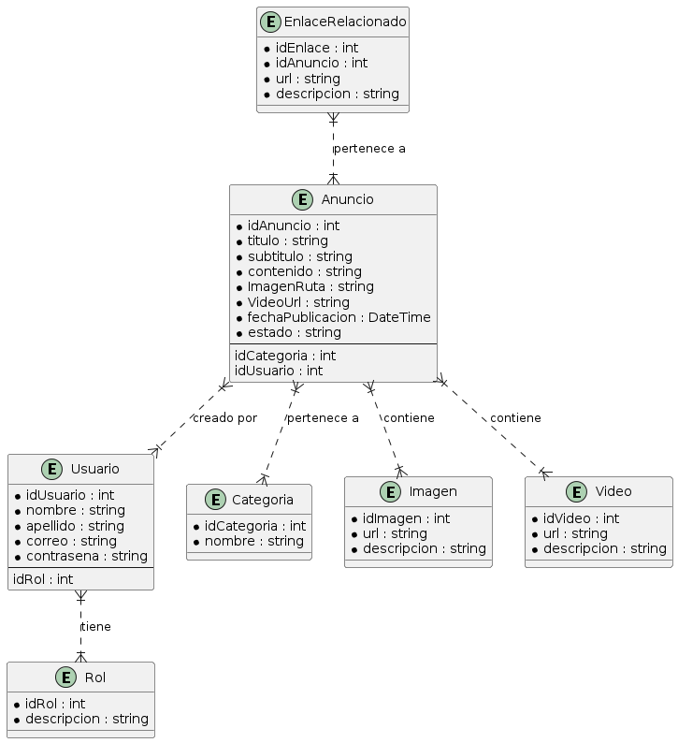

## Diagrama de Paquetes

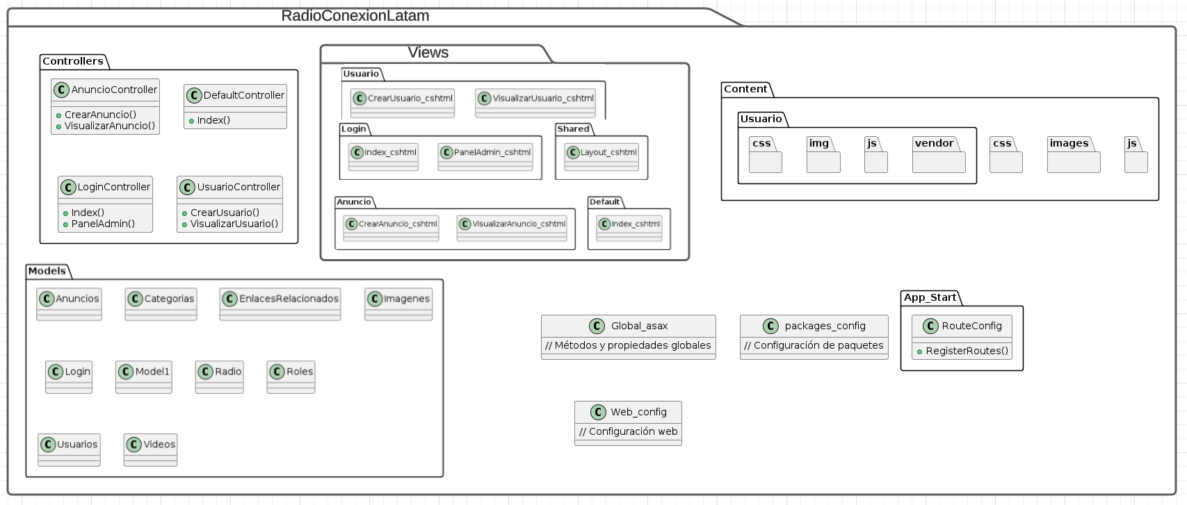

## Diagrama de Casos de Uso

1. Caso de uso 01: Administrar de Usuarios

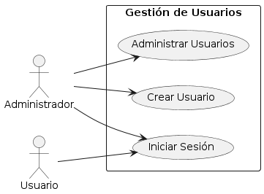

2. Caso de uso 02: Administrar Contenido y Publicidad

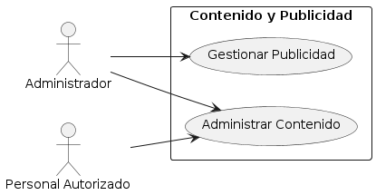

3.Caso de uso 03: Eventos y Encuestas

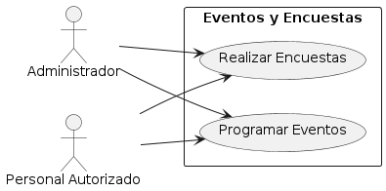

4. Caso de uso 04: Reproducción y Pagos

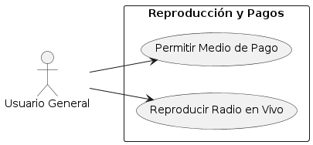

5.Caso de uso 05: Realizar Reportes

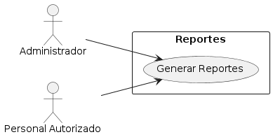

## Escenarios de Caso de Uso (narrativa)

Caso de Uso: Administrar Usuarios CU01

|  |  |
| --- | --- |
| Nombre | Caso de Uso 01: Administrar de Usuarios |
| Actor | Administrador |
| Descripción | Permitir a los administradores gestionar las cuentas de usuario en el sistema. |
| Flujo principal | |  |  | | --- | --- | | ACCIÓN DEL ACTOR | CURSO DEL SISTEMA | | **1. El administrador navega a la sección de gestión de usuarios.** | **2. El sistema muestra la lista de usuarios y opciones para gestionar usuarios.** | | **3. El administrador selecciona un usuario de la lista.** | **4. El sistema muestra los detalles del usuario seleccionado.** | | **5. El administrador puede editar, desactivar o eliminar la cuenta del usuario.** | **6. El sistema actualiza la información del usuario en la base de datos y muestra un mensaje de confirmación.** | | **7. El administrador guarda los cambios realizados.** |  | |
| Precondiciones | El administrador debe haber iniciado sesión en el sistema. |

Caso de Uso: Crear Usuario CU02

|  |  |
| --- | --- |
| Nombre | Caso de Uso: Crear Usuario CU02 |
| Actor | Administrador |
| Descripción | Permitir al administrador crear una nueva cuenta de usuario en el sistema. |
| Flujo principal | |  |  | | --- | --- | | ACCIÓN DEL ACTOR | CURSO DEL SISTEMA | | **1. El administrador selecciona la opción "Crear Usuario".** | **2. El sistema muestra un formulario para ingresar los detalles del nuevo usuario.** | | **3. El administrador ingresa los detalles del nuevo usuario.** | **4. El sistema valida la información ingresada.** | | **5. El administrador hace clic en el botón "Guardar" o "Crear".** | **6. Si la información es válida, el sistema crea la cuenta del usuario y muestra un mensaje de confirmación.** | |  | **7. Si hay errores en la información, el sistema muestra mensajes de error indicando los problemas.** | |
| Postcondiciones | Se ha creado una nueva cuenta de usuario en el sistema. |

Caso de Uso: Iniciar Sesión CU03

|  |  |
| --- | --- |
| Nombre | Caso de Uso: Iniciar Sesión CU03 |
| Actor | Usuario (Administrador, Personal Autorizado) |
| Descripción | Permitir a los usuarios autenticarse en el sistema para acceder a sus funcionalidades específicas. |
| Flujo principal | |  |  | | --- | --- | | ACCIÓN DEL ACTOR | CURSO DEL SISTEMA | | **1. El usuario abre la página de inicio de sesión.** | **2. El sistema muestra la página de inicio de sesión con los campos para nombre de usuario y contraseña.** | | **3. El usuario ingresa su nombre de usuario y contraseña.** | **4. El sistema verifica las credenciales ingresadas.** | | **5. El usuario hace clic en el botón "Iniciar Sesión".** | **6. Si las credenciales son correctas, el sistema redirige al usuario a su dashboard correspondiente.** | |  | **7. Si las credenciales son incorrectas, el sistema muestra un mensaje de error indicando que las credenciales no son válidas.** | |
| Precondiciones | El usuario debe tener una cuenta registrada en el sistema. |

Caso de Uso: Crear Usuario CU04

|  |  |
| --- | --- |
| Nombre | Caso de Uso: Administrar Contenido CU04 |
| Actor | Administrador, Personal Autorizado |
| Descripción | Permitir a los administradores y personal autorizado gestionar el contenido multimedia del sitio web. |
| Flujo principal | |  |  | | --- | --- | | ACCIÓN DEL ACTOR | CURSO DEL SISTEMA | | **1. El usuario navega a la sección de gestión de contenido.** | **2. El sistema muestra las opciones para añadir, editar o eliminar contenido.** | | **3. El usuario selecciona la opción de añadir, editar o eliminar contenido.** | **4. El sistema muestra un formulario para ingresar o modificar la información del contenido.** | | **5. El usuario ingresa o modifica la información del contenido.** | **6. El sistema valida la información ingresada.** | | **7. El usuario guarda los cambios.** | **8. Si la información es válida, el sistema actualiza el contenido en la base de datos y muestra un mensaje de confirmación.** | |  | **9. Si hay errores en la información, el sistema muestra mensajes de error indicando los problemas.** | |
| Precondiciones | El administrador o personal autorizado debe haber iniciado sesión en el sistema. |

Caso de Uso: Gestionar Publicidad CU08

|  |  |
| --- | --- |
| Nombre | Caso de Uso: Gestionar Publicidad CU08 |
| Actor | Administrador, Usuario |
| Descripción | Permitir al administrador gestionar los espacios publicitarios en el sitio web. |
| Flujo principal | |  |  | | --- | --- | | ACCIÓN DEL ACTOR | CURSO DEL SISTEMA | | **1. El administrador navega a la sección de gestión de publicidad.** | **2. El sistema muestra las opciones para añadir, editar o eliminar anuncios publicitarios.** | | **3. El administrador selecciona la opción de añadir, editar o eliminar anuncios.** | **4. El sistema muestra un formulario para ingresar o modificar la información del anuncio.** | | **5. El administrador ingresa o modifica la información del anuncio.** | **6. El sistema valida la información ingresada.** | | **7. El administrador guarda los cambios.** | **8. Si la información es válida, el sistema actualiza el anuncio en la base de datos y muestra un mensaje de confirmación.** | |  | **9. Si hay errores en la información, el sistema muestra mensajes de error indicando los problemas.** | |
| Precondiciones | El administrador o Usuario debe haber iniciado sesión en el sistema. |

Caso de Uso: Programar Eventos CU05

|  |  |
| --- | --- |
| Nombre | Caso de Uso: Programar Eventos CU05 |
| Actor | Administrador, Personal Autorizado |
| Descripción | Permitir a los administradores y personal autorizado programar eventos en el sistema. |
| Flujo principal | |  |  | | --- | --- | | ACCIÓN DEL ACTOR | CURSO DEL SISTEMA | | **1. El usuario navega a la sección de programación de eventos.** | **2. El sistema muestra las opciones para añadir, editar o eliminar eventos.** | | **3. El usuario selecciona la opción de añadir, editar o eliminar eventos.** | **4. El sistema muestra un formulario para ingresar o modificar la información del evento.** | | **5. El usuario ingresa o modifica la información del evento.** | **6. El sistema valida la información ingresada.** | | **7. El usuario guarda los cambios.** | **8. Si la información es válida, el sistema actualiza el evento en la base de datos y muestra un mensaje de confirmación.** | |  | **9. Si hay errores en la información, el sistema muestra mensajes de error indicando los problemas.** | |
| Precondiciones | El administrador o personal autorizado debe haber iniciado sesión en el sistema. |

Caso de Uso: Realizar Encuestas CU06

|  |  |
| --- | --- |
| Nombre | Caso de Uso: Realizar Encuestas CU06 |
| Actor | Administrador, Personal Autorizado |
| Descripción | Permitir a los administradores y personal autorizado crear y gestionar encuestas en el sistema. |
| Flujo principal | |  |  | | --- | --- | | ACCIÓN DEL ACTOR | CURSO DEL SISTEMA | | **1. El usuario navega a la sección de encuestas.** | **2. El sistema muestra las opciones para crear, editar o eliminar encuestas.** | | **3. El usuario selecciona la opción de crear una nueva encuesta.** | **4. El sistema muestra un formulario para ingresar la información de la encuesta.** | | **5. El usuario ingresa la información de la encuesta.** | **6. El sistema valida la información ingresada.** | | **7. El usuario guarda la encuesta.** | **8. Si la información es válida, el sistema guarda la encuesta en la base de datos y muestra un mensaje de confirmación.** | |  | **9. Si hay errores en la información, el sistema muestra mensajes de error indicando los problemas.** | |
| Precondiciones | El administrador o personal autorizado debe haber iniciado sesión en el sistema. |

Caso de Uso: Reproducir Radio en Vivo CU07

|  |  |
| --- | --- |
| Nombre | Caso de Uso: Reproducir Radio en Vivo CU07 |
| Actor | Usuario General |
| Descripción | Permitir a los usuarios reproducir la radio en vivo desde el sitio web.  Precondiciones: Ninguna. |
| Flujo principal | |  |  | | --- | --- | | ACCIÓN DEL ACTOR | CURSO DEL SISTEMA | | **1. El usuario navega a la sección de radio en vivo.** | **2. El sistema muestra el reproductor de radio en vivo.** | | **3. El usuario selecciona el botón de reproducción.** | **4. El sistema carga el flujo de audio en vivo.** | | **5. El usuario escucha la transmisión en vivo.** |  | |
| Postcondiciones | El usuario está escuchando la radio en vivo. |

Caso de Uso: Permitir Medio de Pago CU08

|  |  |
| --- | --- |
| Nombre | Caso de Uso: Permitir Medio de Pago CU08 |
| Actor | Usuario General |
| Descripción | Permitir a los administradores y personal autorizado crear y gestionar encuestas en el sistema. |
| Flujo principal | |  |  | | --- | --- | | ACCIÓN DEL ACTOR | CURSO DEL SISTEMA | | **1. El usuario selecciona un evento al que desea asistir.** | **2. El sistema muestra la página de detalles del evento con la opción de pago.** | | **3. El usuario selecciona la opción de pago.** | **4. El sistema muestra el formulario de pago.** | | **5. El usuario ingresa la información de pago requerida.** | **6. El sistema valida la información ingresada.** | | **7. El usuario confirma el pago.** | **8. El sistema procesa el pago.** | | **9. Si el pago es exitoso, el sistema confirma la inscripción del usuario al evento y envía una confirmación.** | **10. Si el pago falla, el sistema muestra un mensaje de error indicando los problemas.** | |
| Precondiciones | El pago ha sido procesado y el usuario está inscrito en el evento. |

Caso de Uso: Generar Reportes CU09

|  |  |
| --- | --- |
| Nombre | Caso de Uso: Generar Reportes CU09 |
| Actor | Administrador, Personal Autorizado |
| Descripción | Permitir a los administradores y personal autorizado generar reportes sobre diversas actividades en el sistema. |
| Flujo principal | |  |  | | --- | --- | | ACCIÓN DEL ACTOR | CURSO DEL SISTEMA | | **1. El usuario navega a la sección de reportes.** | **2. El sistema muestra las opciones para generar diferentes tipos de reportes.** | | **3. El usuario selecciona el tipo de reporte que desea generar.** | **4. El sistema muestra un formulario para ingresar los criterios del reporte.** | | **5. El usuario ingresa los criterios del reporte, como fechas y filtros.** | **6. El usuario solicita la generación del reporte.** | | **7. El sistema procesa la solicitud y genera el reporte.** | **8. El sistema muestra el reporte al usuario.** | |  | **9. El usuario puede descargar o imprimir el reporte.** | |
| Precondiciones | El administrador o personal autorizado debe haber iniciado sesión en el sistema. |

# Modelo Lógico

## Análisis de Objetos

Análisis de Objetos: Administrar Usuarios

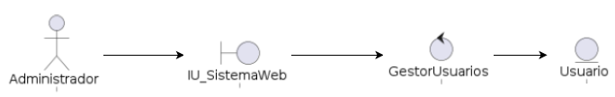

Análisis de Objetos: Crear Usuarios



Análisis de Objetos: Iniciar Sesión

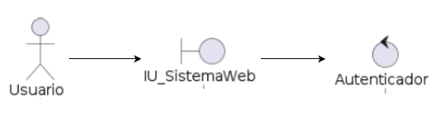

Análisis de Objetos: Administrar Contenido

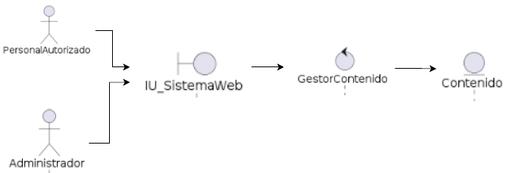

Análisis de Objetos: Administrar Publicidad

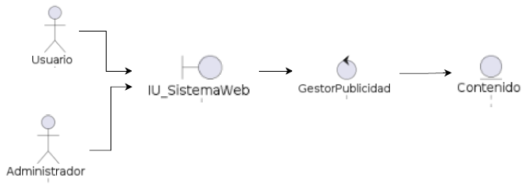

Análisis de Objetos: Programar Eventos

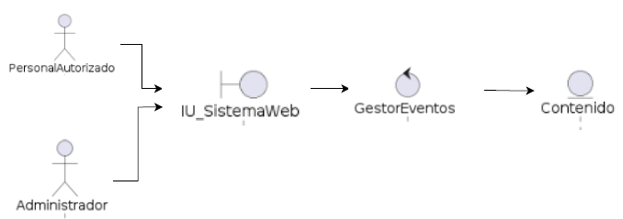

Análisis de Objetos: Reproducir Radio en Vivo

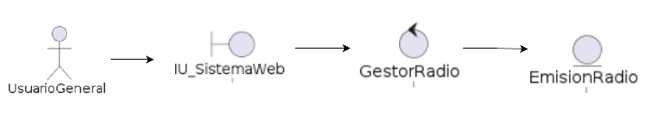

Análisis de Objetos: Permitir Medio de Pago

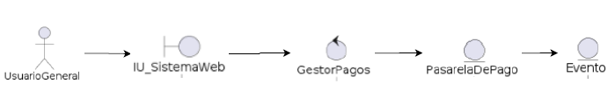

Análisis de Objetos: Generar Reportes

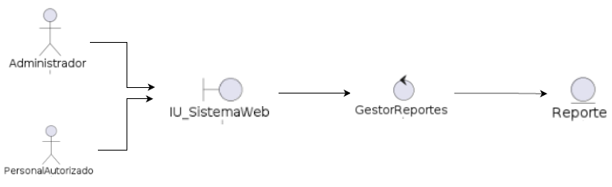

## Diagrama de Actividades con objetos

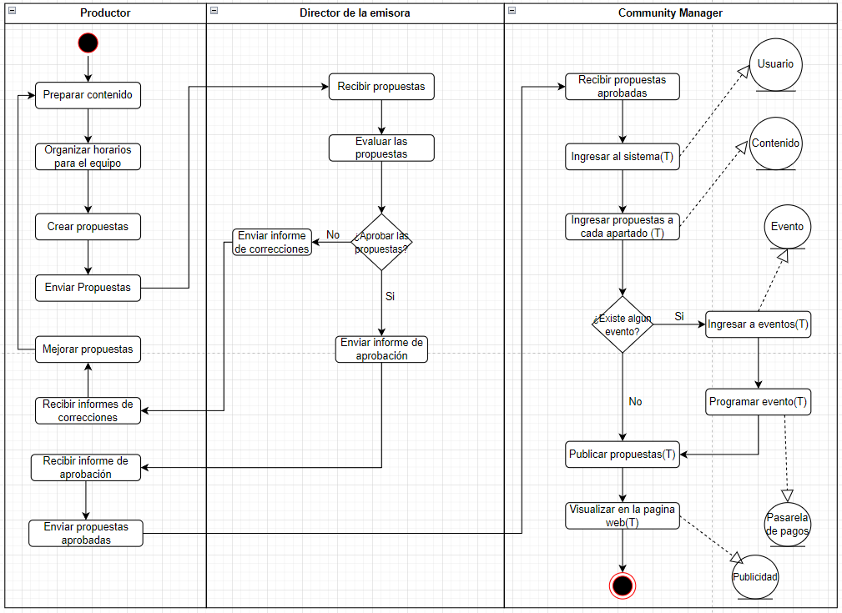

## Diagrama de Secuencia

Diagrama de Secuencia: Administrar Usuarios

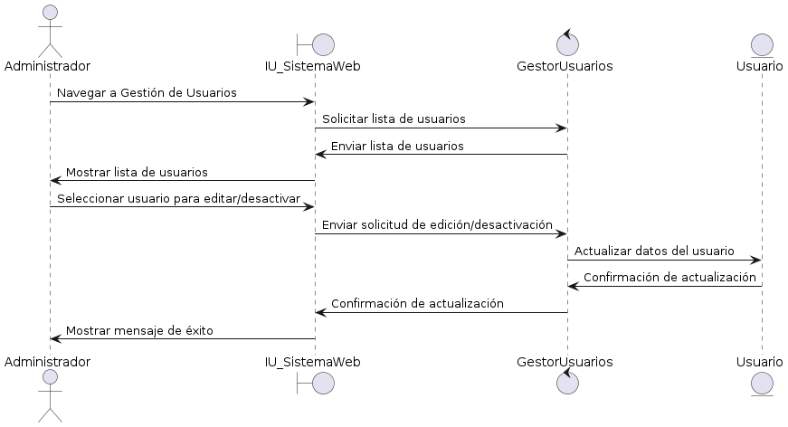

Diagrama de Secuencia: Crear Usuario

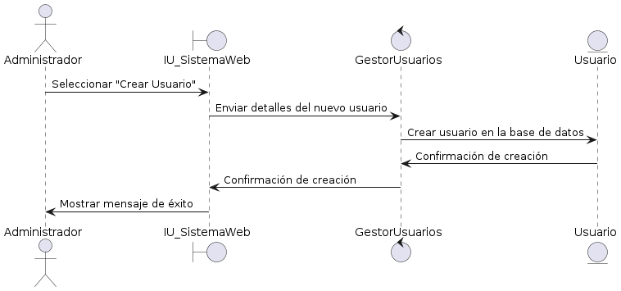

Diagrama de Secuencia: Iniciar Sesión

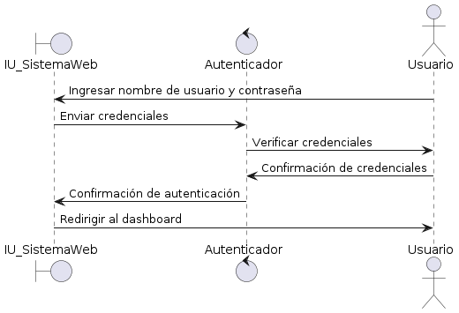

Diagrama de Secuencia: Administrar Contenido

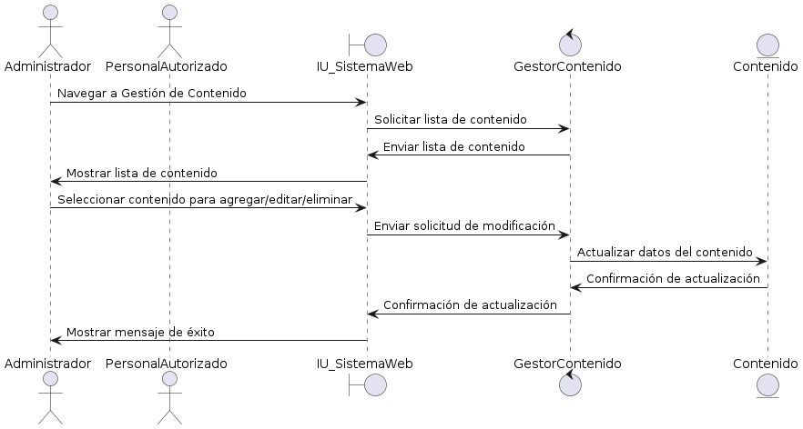

Diagrama de Secuencia: Gestionar Publicidad

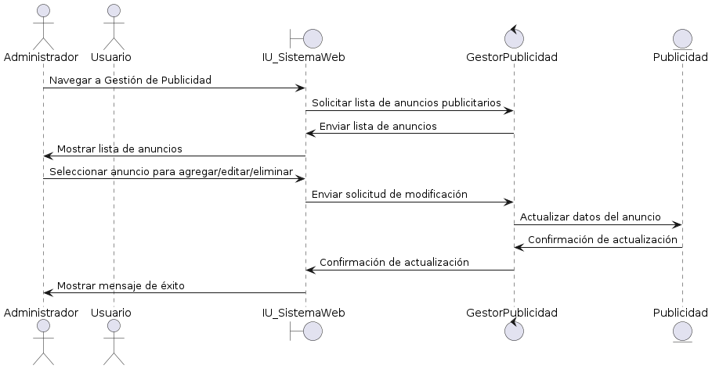

Diagrama de Secuencia: Programar Eventos

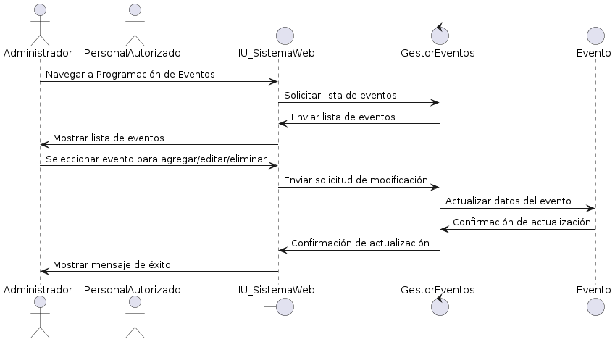

Diagrama de Secuencia: Reproducir Radio en Vivo

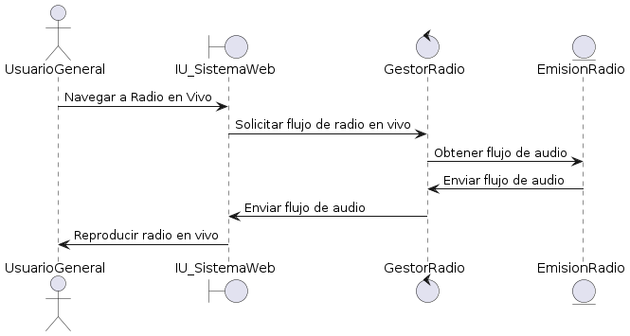

Diagrama de Secuencia: Permitir Medio de Pago

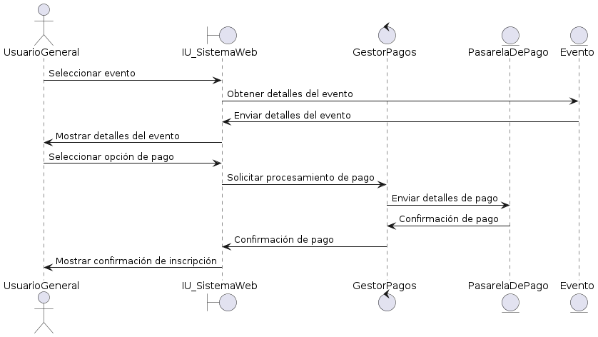

Diagrama de Secuencia: Generar Reportes

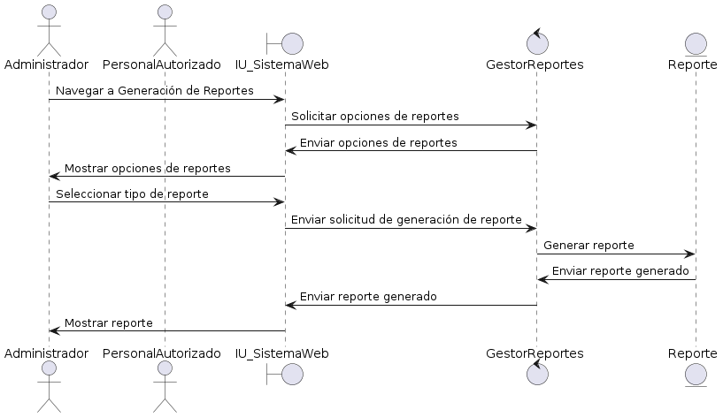

## Diagrama de Clases

# CONCLUSIONES

La implementación del sistema web para la radio "Conexión Latam" ha facilitado significativamente el acceso a la información de eventos y programas para la audiencia. Esto ha mejorado la participación y la satisfacción del usuario, alineándose con los objetivos de la empresa.

El sistema permite a los administradores y al personal autorizado gestionar el contenido multimedia de manera eficiente, asegurando que la información esté actualizada y sea precisa. Esto ha optimizado la operación interna de la radio.

La inclusión de encuestas y la posibilidad de reproducir radio en vivo ha aumentado la interactividad con la audiencia, permitiendo un feedback constante y una mejor adaptación a las preferencias del público.

# RECOMENDACIONES

Es crucial establecer un plan de monitoreo y actualización continua del sistema para garantizar su eficiencia y seguridad. Las actualizaciones deben incluir mejoras de seguridad y optimización de las funcionalidades.

Realizar auditorías de seguridad periódicas para identificar y corregir posibles vulnerabilidades, garantizando así la protección continua de los datos del sistema.

Utilizar los reportes generados por el sistema para analizar el comportamiento y las preferencias de la audiencia. Esta información puede ser valiosa para la toma de decisiones estratégicas y para mejorar la programación de la radio.

# BIBLIOGRAFÍA

Pressman, R. S. (2010). Ingeniería de Software: Un Enfoque Practico. McGraw-Hill.

Sommerville, I. (2011). Software Engineering. Pearson.

Booch, G., Rumbaugh, J., & Jacobson, I. (2005). The Unified Modeling Language User Guide. Addison-Wesley.

Fowler, M. (2004). UML Distilled: A Brief Guide to the Standard Object Modeling Language. Addison-Wesley.